Настройка статического IP

#Узнаем текущий IP адрес шлюза (gateway)

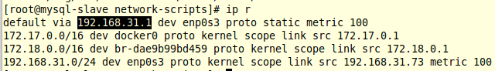

#Узнаем текущий IP адрес сети

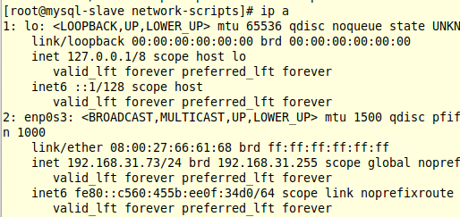

#Прописываем конфигурационный файл



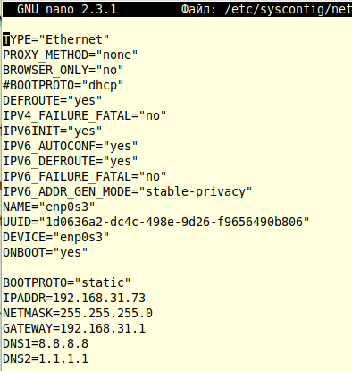

#Перезагружаем сеть

systemctl restart network

#Проверяем ping ya.ru

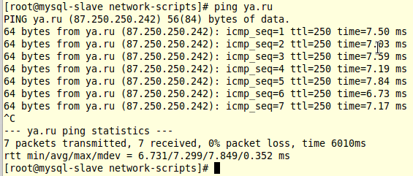

#назначить IP адрес для интерфейса с помощью команды ip на 192.168.31.78